ZADANIA DO REALIZACJI NA WTOREK 19 MAJA
Zabawa poranna Zabawa dla dzieci Podróż po planetach
https://www.youtube.com/watch?v=SCMAcaNwGwo
🚀 Zapraszamy Cię do wspólnej zabawy razem z Olą i Blu :)
Zasady są bardzo proste! Wsiadamy do statku kosmicznego, który leci tylko wtedy gdy tańczymy. Kiedy gra muzyka poruszamy się w rytm muzyki, a kiedy przestaje grać muzyka lądujemy na planecie na której będziemy mieli do wykonania specjalne zadanie! Chcesz wiedzieć jakie to zadanie? Włącz filmik i wykonuj polecenia razem z Olą i Blu.
Życzymy Ci dobrej zabawy!
Aktywność Plastyczna Zawód mojego taty, wykonanie pracy plastycznej na temat zawodu taty – technika wykonania pracy DOWOLNA

Chętne dzieci zapraszamy do rozwiązania zagadek obrazkowych dotyczących zawodów.
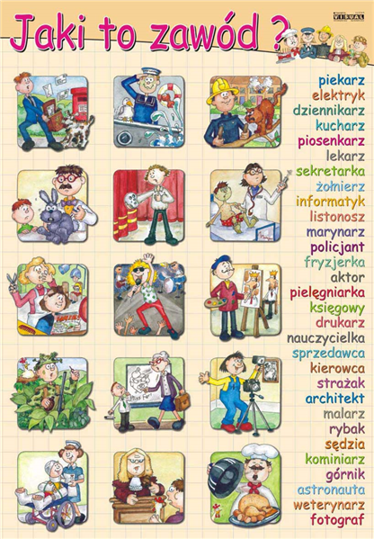
Aktywność Matematyczna Utrwalamy dodawanie i odejmowanie w zakresie do 10
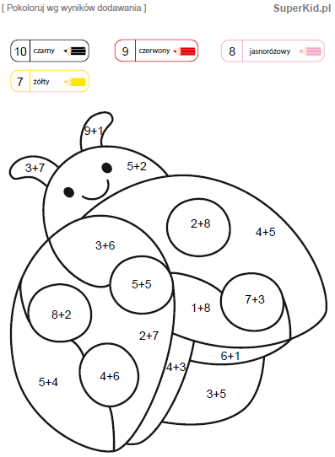
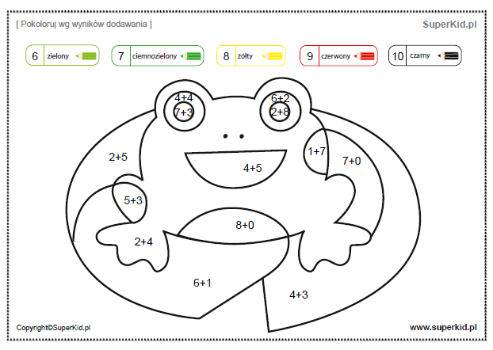
Powodzenia

